**TRƯỜNG ĐẠI HỌC SÀI GÒN**

**KHOA CÔNG NGHỆ THÔNG TIN**

**----------🙡🕮🙣----------**

**ĐỒ ÁN HỌC PHẦN: CHUYÊN ĐỀ J2EE**

**XÂY DỰNG WEBSITE QUẢN LÝ NHẬT KÝ**

**KHÁM BỆNH TRONG GIA ĐÌNH**

**Giảng viên hướng dẫn:** Thầy Nguyễn Thanh Phước

**Sinh viên thực hiện:**

1/ Hoàng Gia Bảo 3121410069 Lớp:DCT1218

2/ Nguyễn Quang Điền 3121410155 Lớp: DCT1217

3/ Trần Đăng Nam3121410336 Lớp: DCT1217

4/ Nguyễn Trần Yến Nhi 3121410368 Lớp: DCT1217

**Thành phố Hồ Chí Minh, tháng 12 năm 2024**

# LỜI CAM ĐOAN

Nhóm em xin cam đoan nội dung Đồ Án Học Phần Chuyên đề J2EE **“*Xây dựng website quản lý nhật ký khám bệnh trong gia đình”*** là sản phẩm của quá trình học tập, nghiên cứu và nỗ lực làm việc không ngừng của cả nhóm.

Tất cả các nội dung trình bày trong báo cáo đều dựa trên sự tìm hiểu, phân tích và thực hiện của nhóm chúng em dưới sự hướng dẫn của giảng viên phụ trách. Mọi tài liệu tham khảo, dữ liệu trích dẫn được sử dụng trong quá trình thực hiện đồ án đều có nguồn gốc rõ ràng, minh bạch và được trích dẫn đúng theo quy định.

Chúng em cam kết rằng không sao chép trái phép từ bất kỳ nguồn nào và hoàn toàn chịu trách nhiệm trước nhà trường và giảng viên hướng dẫn về tính trung thực, chính xác của đồ án này. Đây là thành quả lao động tâm huyết của chúng em, phản ánh đúng năng lực và sự cống hiến của cả nhóm trong suốt quá trình thực hiện.

*TP. Hồ Chí Minh, ngày 15 tháng 12 năm 2024*

Người cam đoan

**Hoàng Gia Bảo**

**Trần Đăng Nam**

**Nguyễn Quang Điền**

**Nguyễn Trần Yến Nhi**

MỤC LỤC

LỜI CAM ĐOAN 2

CHƯƠNG 1: YÊU CẦU CHỨC NĂNG 5

1.1 MÔ TẢ CÁC CHỨC NĂNG CỦA HỆ THỐNG 5

**1.1.1. Các chức năng cơ bản:** 5

**1.1.2. Các công nghệ hỗ trợ và các chức năng nâng cao:** 6

CHƯƠNG 2: THIẾT KẾ 8

**2.1. CƠ SỞ DỮ LIỆU:** 8

**2.2. CẤU TRÚC DỰ ÁN** 9

**2.2.1. BACK – END:** 9

***2.2.2. FRONT – END*** 18

**2.3. GIAO DIỆN** 28

**2.3.1 Giao diện quản trị viên** 30

**2.3.2. Giao diện người dùng** 31

CHƯƠNG 3: KẾT LUẬN 39

**3.1. PHẦN TRĂM ĐÓNG GÓP CỦA TỪNG THÀNH VIÊN:** 39

**3.2. HƯỚNG PHÁT TRIỂN:** 39

TÀI LIỆU THAM KHẢO 40

**DANH MỤC CÁC HÌNH VẼ VÀ ĐỒ THỊ**

Hình 1- Các công nghệ sử dụng 7

Hình 2 - Cơ sở dữ liệu 8

Hình 3- Cấu trúc backend - Thư mục Config 9

Hình 4- Cấu trúc backend - thư mục Context 10

Hình 5- Cấu trúc backend - Thư mục Controller 10

Hình 6- Cấu trúc backend - Thư mục DTO 11

Hình 7- Cấu trúc backend - Thư mục DTO/Resquest 11

Hình 8- Cấu trúc backend - Thư mục DTO/Response 12

Hình 9- Cấu trúc backend - Thư mục DTO/Serializer 12

Hình 10 - Cấu trúc backend - Thư mục Enums 13

Hình 11- Cấu trúc backend - Thư mục Exception 13

Hình 12- Cấu trúc backend - Thư mục Kafka 14

Hình 13- Cấu trúc backend - Thư mục Mapper 14

Hình 14 - Cấu trúc backend - Thư mục Model 15

Hình 15- Cấu trúc backend - Thư mục Respository 15

Hình 16- Cấu trúc backend - Thư mục Service 16

Hình 17- Cấu trúc backend - Thư mục Service/impl 16

Hình 18- Cấu trúc backend - Thư mục Strategies 17

Hình 19-Cấu trúc backend - Thư mục Utils 17

Hình 20- Cấu trúc fontend- Thư mục Api 18

Hình 21- Cấu trúc fontend - Thư mục Assets 18

Hình 22- Cấu trúc fontend - Thư mục Components 19

Hình 23-Cấu trúc fontend - Thư mục Components/modals 19

Hình 24- Cấu trúc fontend - Thư mục config 20

Hình 25- Cấu trúc fontend - Thư mục Guards 20

Hình 26- Cấu trúc fontend - Thư mục Hooks 21

Hình 27-Cấu trúc fontend - Thư mục Layouts 21

Hình 28- Cấu trúc fontend - Thư mục Layouts/AdminLayout 22

Hình 29- Cấu trúc fontend - Thư mục Layouts/AuthLayout 22

Hình 30 - Cấu trúc fontend - Thư mục Layouts/dashboardLayout 23

Hình 31- Cấu trúc fontend - Thư mục Layouts/homeLayout 23

Hình 32- Cấu trúc fontend - Thư mục Pages 24

Hình 33- Cấu trúc fontend - Thư mục Pages/admin 24

Hình 34- Cấu trúc fontend - Thư mục Routes 25

Hình 35- Cấu trúc fontend - Thư mục Sections 25

Hình 36- Cấu trúc fontend - Thư mục con trong Sections 27

Hình 37- Cấu trúc fontend - Thư mục Stores 27

Hình 38- Giao diện đăng nhập 28

Hình 39- Giao diện đăng ký tài khoản 28

Hình 40- Giao diện khôi phục mật khẩu 29

Hình 41- Giao diện gửi mã OTP gmail xác thực mật khẩu 29

Hình 42- Giao diện gửi mã OTP gmail khôi phục mật khẩu 29

Hình 43- Giao diện gmail xác nhận tạo mới thông tin người dùng 30

Hình 44- Giao diện quản trị viên - Trang Dashboard 30

Hình 45- Giao diện quản trị - Trang thống kê tài khoản người dùng 31

Hình 46- Giao diện quản trị - Trang thống kê liên lạc 31

Hình 47- Giao diện người dùng - Trang thành viên 33

Hình 48- Giao diện người dùng – Trang tiêm chủng 33

Hình 49- Giao diện người dùng - Trang cuộc hẹn 34

Hình 50- Giao diện người dùng - Trang dị ứng 34

Hình 51- Giao diện người dùng - Trang thống kê sức khỏe 36

Hình 52- Giao diện người dùng - Trang hồ sơ y tế 36

Hình 53- Giao diện người dùng - Trang liên hệ 37

Hình 54- Giao diện người dùng - Trang trò chuyện AI 37

Hình 55- Giao diện người dùng - Trang trợ giúp và hỗ trợ 38

# CHƯƠNG 1: YÊU CẦU CHỨC NĂNG

## 1.1 MÔ TẢ CÁC CHỨC NĂNG CỦA HỆ THỐNG

### **1.1.1. Các chức năng cơ bản:**

* ***Đối với nhóm người dùng chưa đăng nhập:***
* Xem được danh sách các chức năng của hệ thống
* ***Đối với nhóm người dùng quản trị viên:***
* Thống kê tài khoản người dùng
* Danh sách liên lạc của người dùng
* ***Đối với nhóm người dùng là thành viên (chưa trả phí):***
* Đăng nhập, đăng ký, khôi phục mật khẩu.
* Quản lý thông tin thành viên
* Quản lý lịch sử tiêm chủng
* Quản lý đặt lịch hẹn khám bện
* Quản lý dị ứng
* Theo dõi tình trạng sức khỏe
* Quản lý hồ sơ y tế
* Quản lý liên hệ khẩn cấp
* Hỗ trợ và gửi yêu cầu phản hồi
* ***Đối với nhóm người là thành viên (có trả phí):***
* Trò chuyện với AI

### **1.1.2. Các công nghệ hỗ trợ và các chức năng nâng cao:**

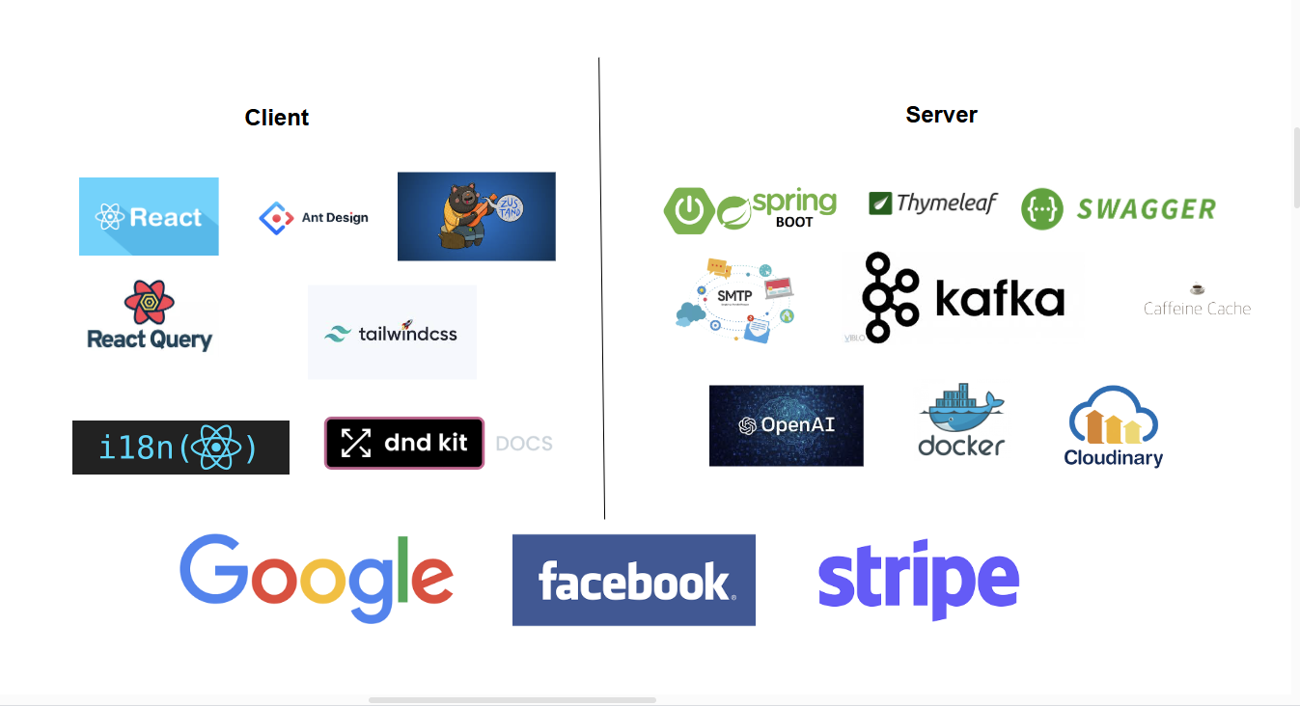

Hình 1- Các công nghệ sử dụng

* Có sử dụng Spring Security, Spring JPA, Thymeleaf , Spring Web khi xây dựng các chức năng thêm – xoá – sửa cơ bản.
* Đăng nhập tài khoản nhanh qua Gmail , Facebook và đăng nhập thủ công
* Sử dụng SMTPGửi mã OTP qua gmail thông qua chức năng quên mật khẩu để khôi phục mật khẩu mới.
* Sử dụng thư viện React Query hỗ trợ quản lý & đồng bộ dữ liệu với server, xử lý API
* Sử dụng OpenAI để tích hợp Chat AI hỗ trợ tư vấn phản hồi người dùng.
* Sử dụng thư viện i18n để xây dựng hệ thống đa ngôn ngữ: Anh, Việt,…
* Tích hợp framework ReactJS Tailwindcss cùng với thư viện Ant design để xây dựng giao diện đẹp mắt và thân thiện với người dùng.
* Sử dụng thư viện dnd kit để kéo - thả sắp xếp các hồ sơ y tế tùy ý.
* Sử dụng Swagger tài liệu hóa API, hỗ trợ quá trình phát triển backend và tích hợp API với frontend hiệu quả.
* Sử dụng Kafka – hệ thống message queue giúp xử lý các yêu cầu bất đồng bộ, phù hợp cho việc xử lý thông báo hoặc đồng bộ dữ liệu giữa các dịch vụ.
* Sử dụng Caffeine Cache giúp tăng tốc độ xử lý và giảm tải server khi truy vấn dữ liệu thường xuyên, như hồ sơ y tế.
* Sử dụng Cloudinary để quản lý tệp đa phương tiện, giúp lưu trữ và tối ưu hóa hình ảnh hoặc tài liệu y tế (như kết quả chụp X-quang, ảnh đơn thuốc).
* -Sử dụng docker containerization để đóng gói và triển khai ứng dụng.
* -Sử dụng Stripe để thanh toán trực tuyến khi có nhu cầu sử dụng chức năng nâng cao.

# CHƯƠNG 2: THIẾT KẾ

**2.1. CƠ SỞ DỮ LIỆU:**

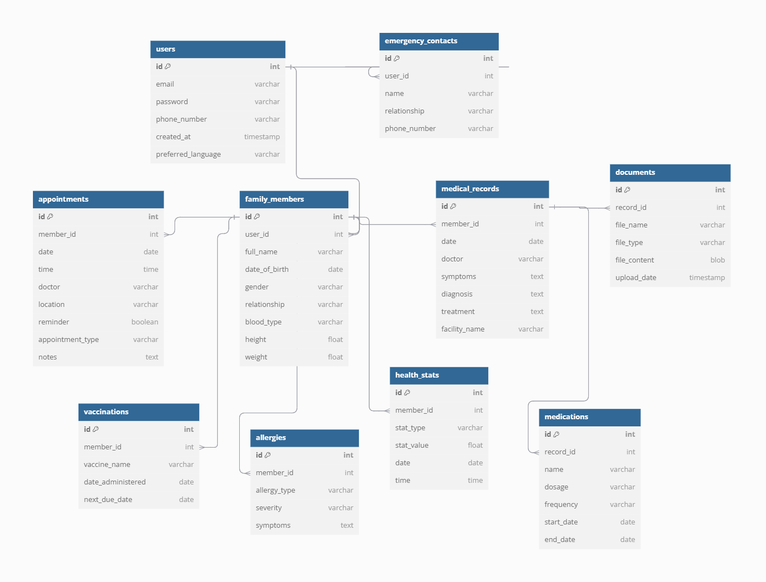

Hình 2 - Cơ sở dữ liệu

**2.2. CẤU TRÚC DỰ ÁN**

**2.2.1. BACK – END:**

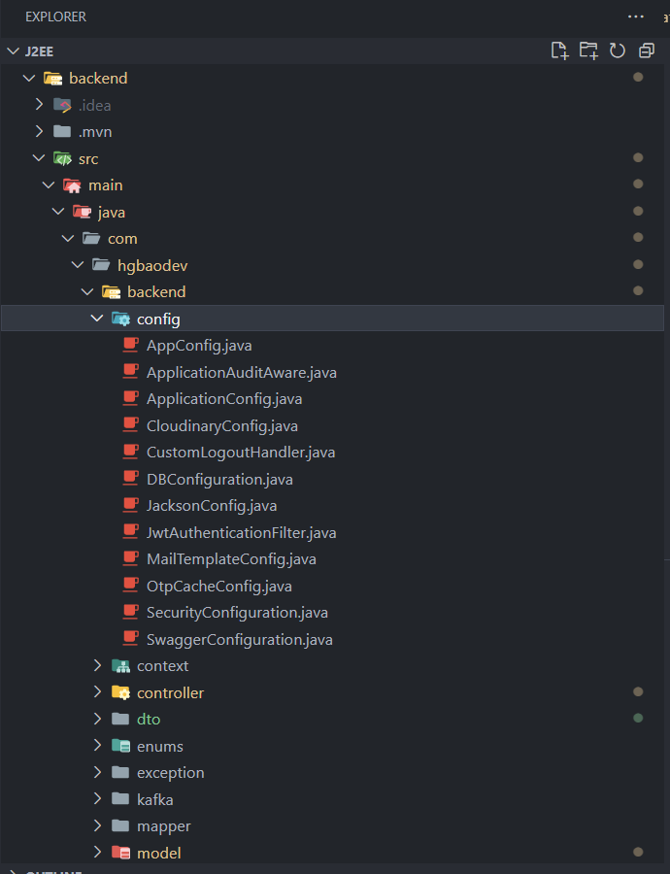

Hình 3- Cấu trúc backend - Thư mục Config

Hình 4- Cấu trúc backend - thư mục Context

Hình 5- Cấu trúc backend - Thư mục Controller

Hình 6- Cấu trúc backend - Thư mục DTO

Hình 7- Cấu trúc backend - Thư mục DTO/Resquest

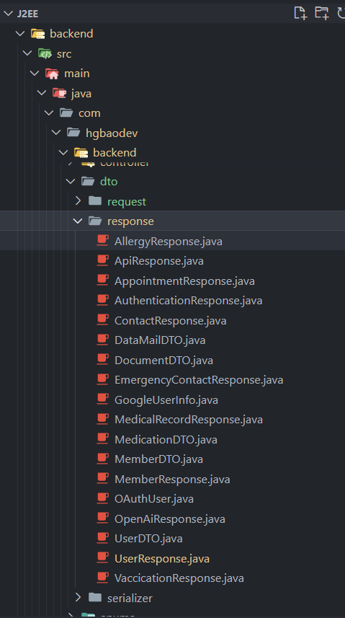

Hình 8- Cấu trúc backend - Thư mục DTO/Response

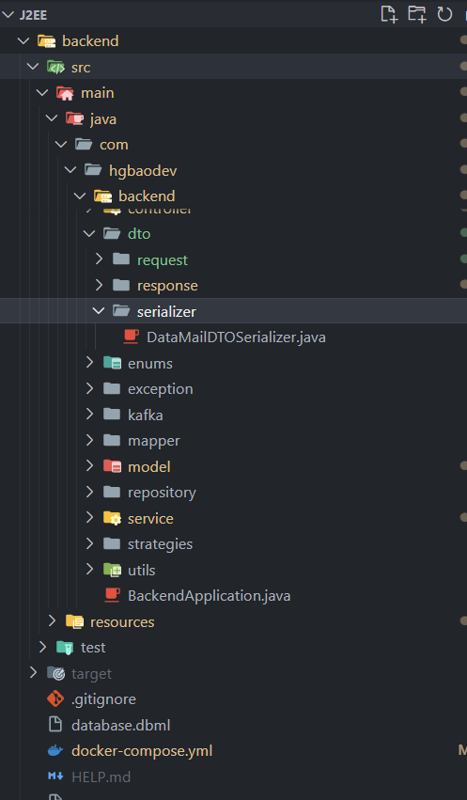

Hình 9- Cấu trúc backend - Thư mục DTO/Serializer

Hình 10 - Cấu trúc backend - Thư mục Enums

Hình 11- Cấu trúc backend - Thư mục Exception

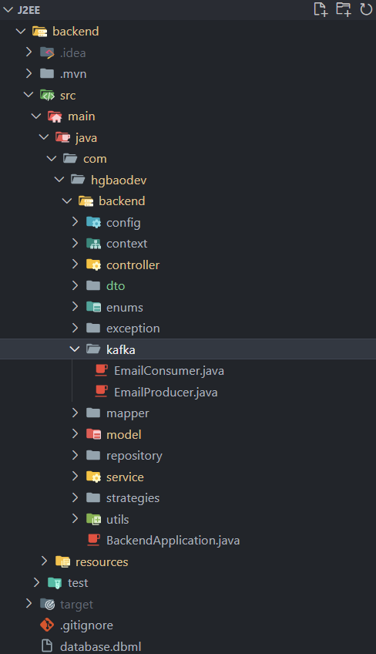

Hình 12- Cấu trúc backend - Thư mục Kafka

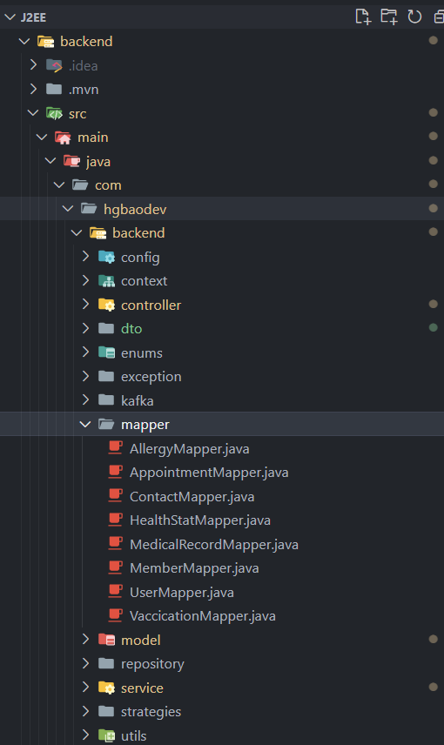

Hình 13- Cấu trúc backend - Thư mục Mapper

Hình 14 - Cấu trúc backend - Thư mục Model

Hình 15- Cấu trúc backend - Thư mục Respository

Hình 16- Cấu trúc backend - Thư mục Service

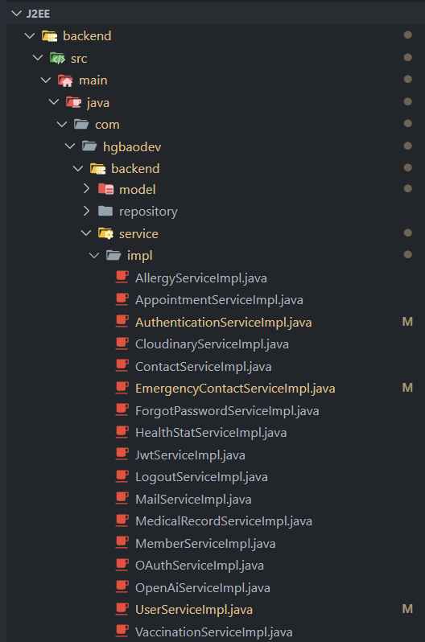

Hình 17- Cấu trúc backend - Thư mục Service/impl

Hình 18- Cấu trúc backend - Thư mục Strategies

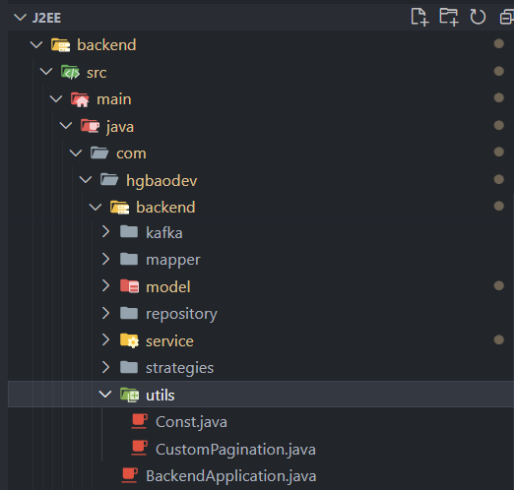

Hình 19-Cấu trúc backend - Thư mục Utils

***2.2.2. FRONT – END***

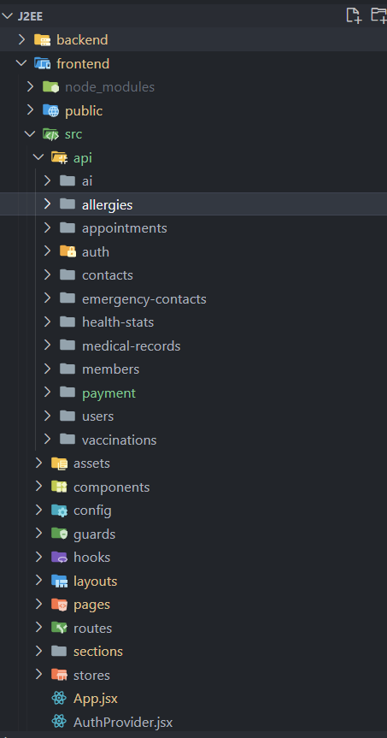

Hình 20- Cấu trúc fontend- Thư mục Api

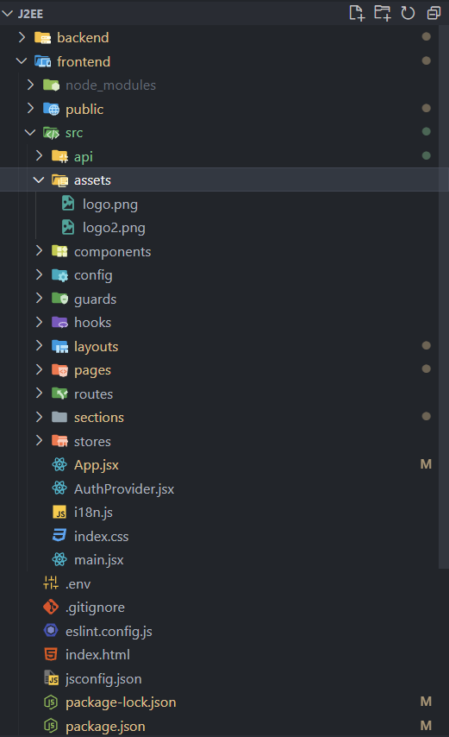

Hình 21- Cấu trúc fontend - Thư mục Assets

Hình 22- Cấu trúc fontend - Thư mục Components

Hình 23-Cấu trúc fontend - Thư mục Components/modals

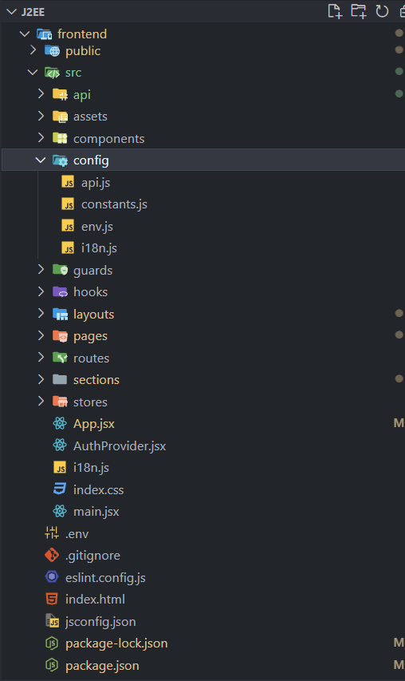

Hình 24- Cấu trúc fontend - Thư mục config

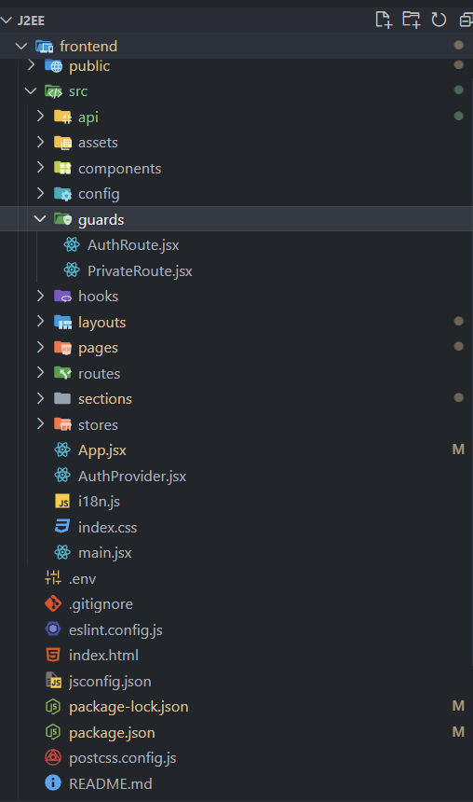

Hình 25- Cấu trúc fontend - Thư mục Guards

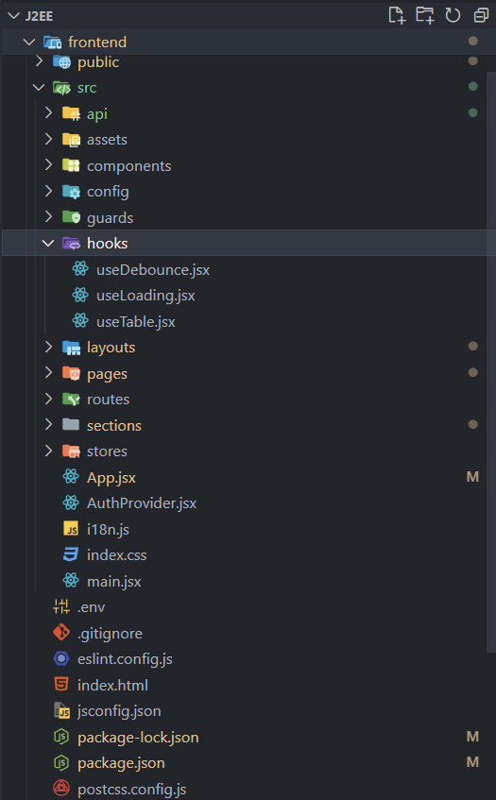

Hình 26- Cấu trúc fontend - Thư mục Hooks

Hình 27-Cấu trúc fontend - Thư mục Layouts

Hình 28- Cấu trúc fontend - Thư mục Layouts/AdminLayout

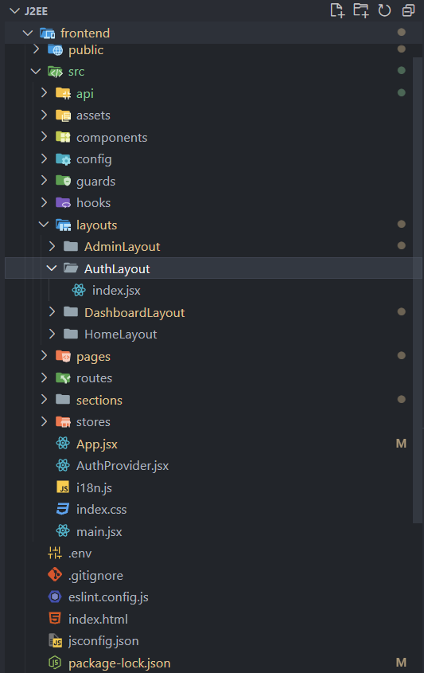

Hình 29- Cấu trúc fontend - Thư mục Layouts/AuthLayout

Hình 30 - Cấu trúc fontend - Thư mục Layouts/dashboardLayout

Hình 31- Cấu trúc fontend - Thư mục Layouts/homeLayout

Hình 32- Cấu trúc fontend - Thư mục Pages

Hình 33- Cấu trúc fontend - Thư mục Pages/admin

Hình 34- Cấu trúc fontend - Thư mục Routes

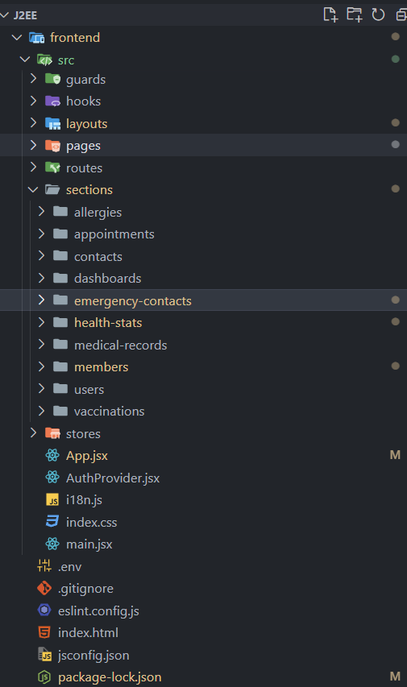

Hình 35- Cấu trúc fontend - Thư mục Sections

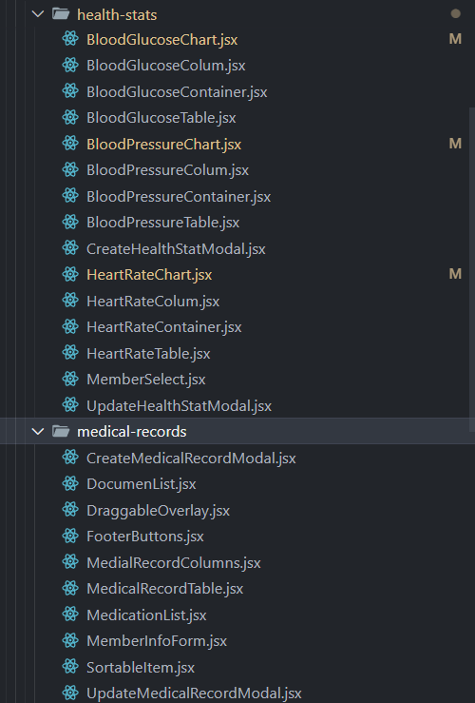

Hình 36- Cấu trúc fontend - Thư mục con trong Sections

Hình 37- Cấu trúc fontend - Thư mục Stores

**2.3. GIAO DIỆN**

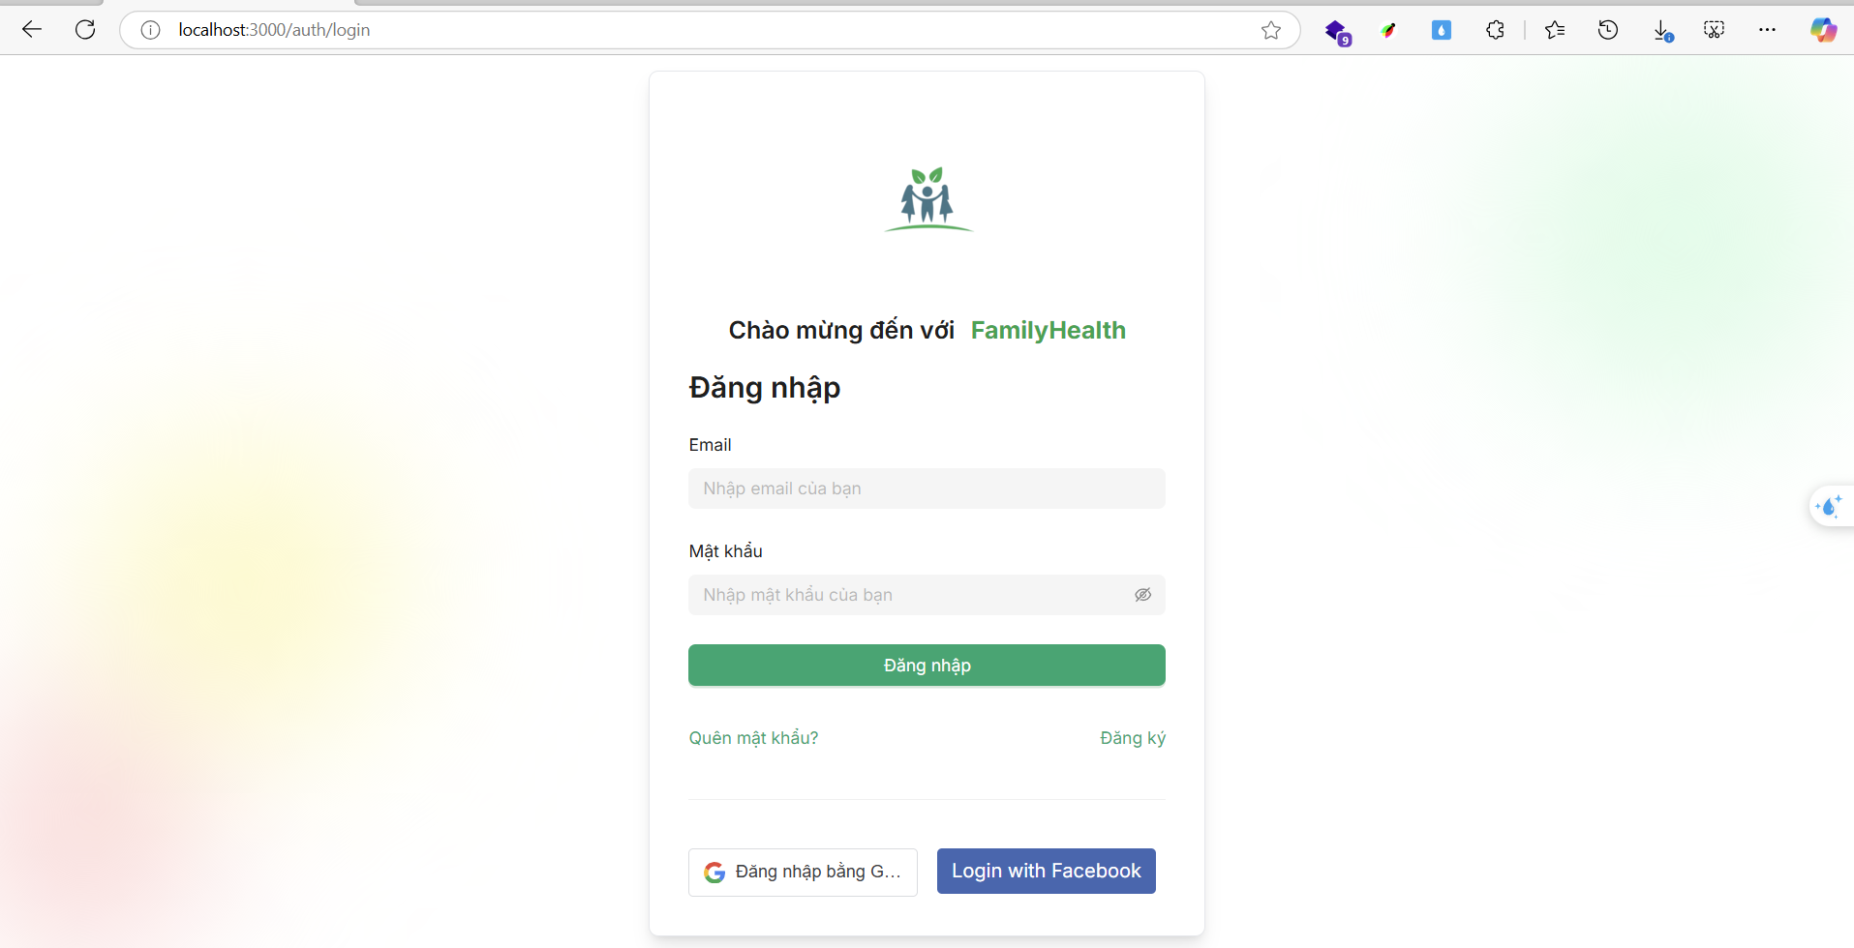

Hình 38- Giao diện đăng nhập

Hình 39- Giao diện đăng ký tài khoản

Hình 40- Giao diện khôi phục mật khẩu

Hình 41- Giao diện gửi mã OTP gmail xác thực mật khẩu

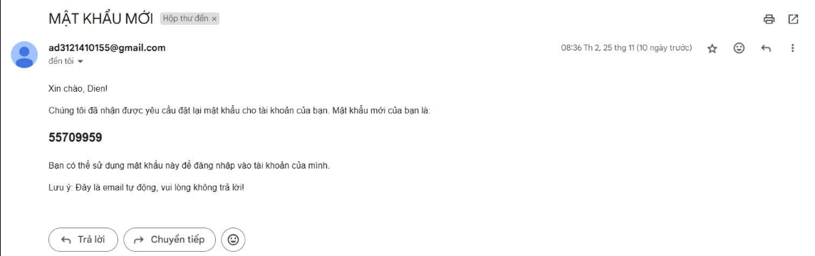

Hình 42- Giao diện gửi mã OTP gmail khôi phục mật khẩu

Hình 43- Giao diện gmail xác nhận tạo mới thông tin người dùng

**2.3.1 Giao diện quản trị viên**

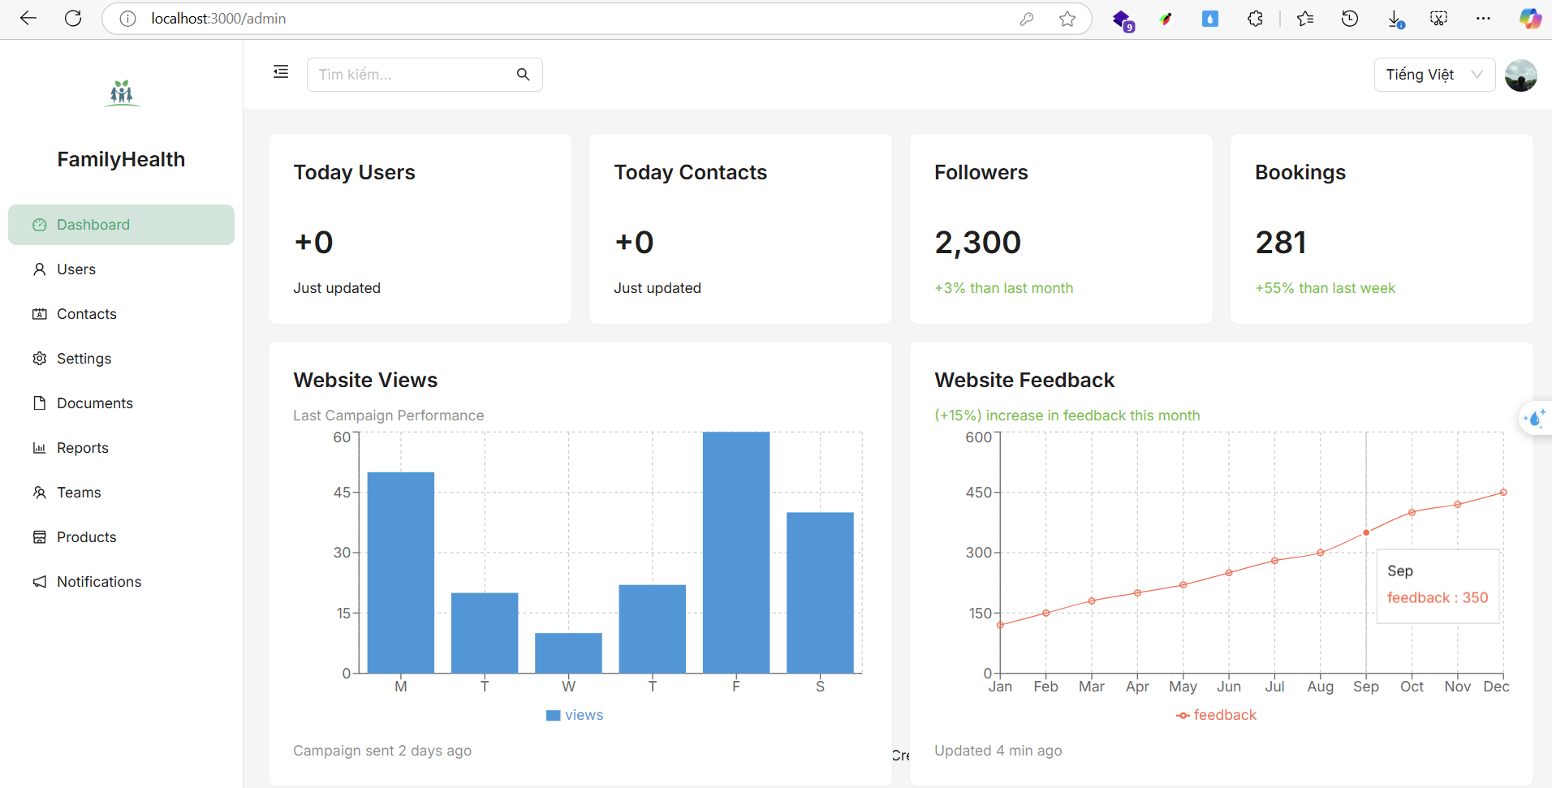

Hình 44- Giao diện quản trị viên - Trang Dashboard

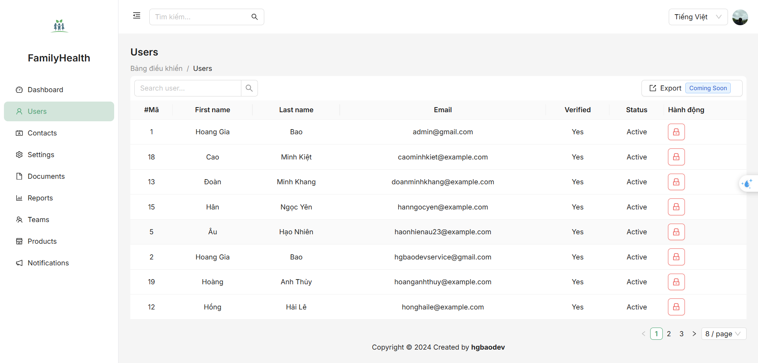

Hình 45- Giao diện quản trị - Trang thống kê tài khoản người dùng

Hình 46- Giao diện quản trị - Trang thống kê liên lạc

### **2.3.2. Giao diện người dùng**

* Người dùng có thể xem thông tin cá nhân và các thông tin chi tiết khác bên cạnh trong tab Thành viên như lịch tiêm chủng, cuộc hẹn, dị ứng,.. Thay vì click và từng tab khác.

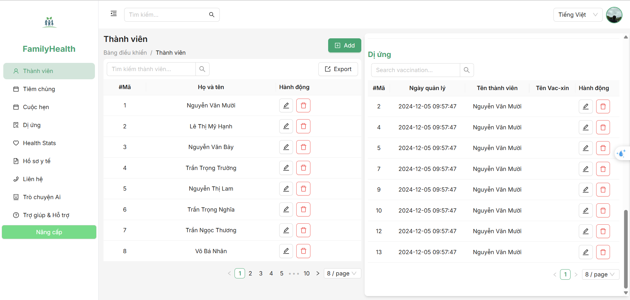

Hình 47- Giao diện người dùng - Trang thành viên

Hình 48- Giao diện người dùng – Trang tiêm chủng

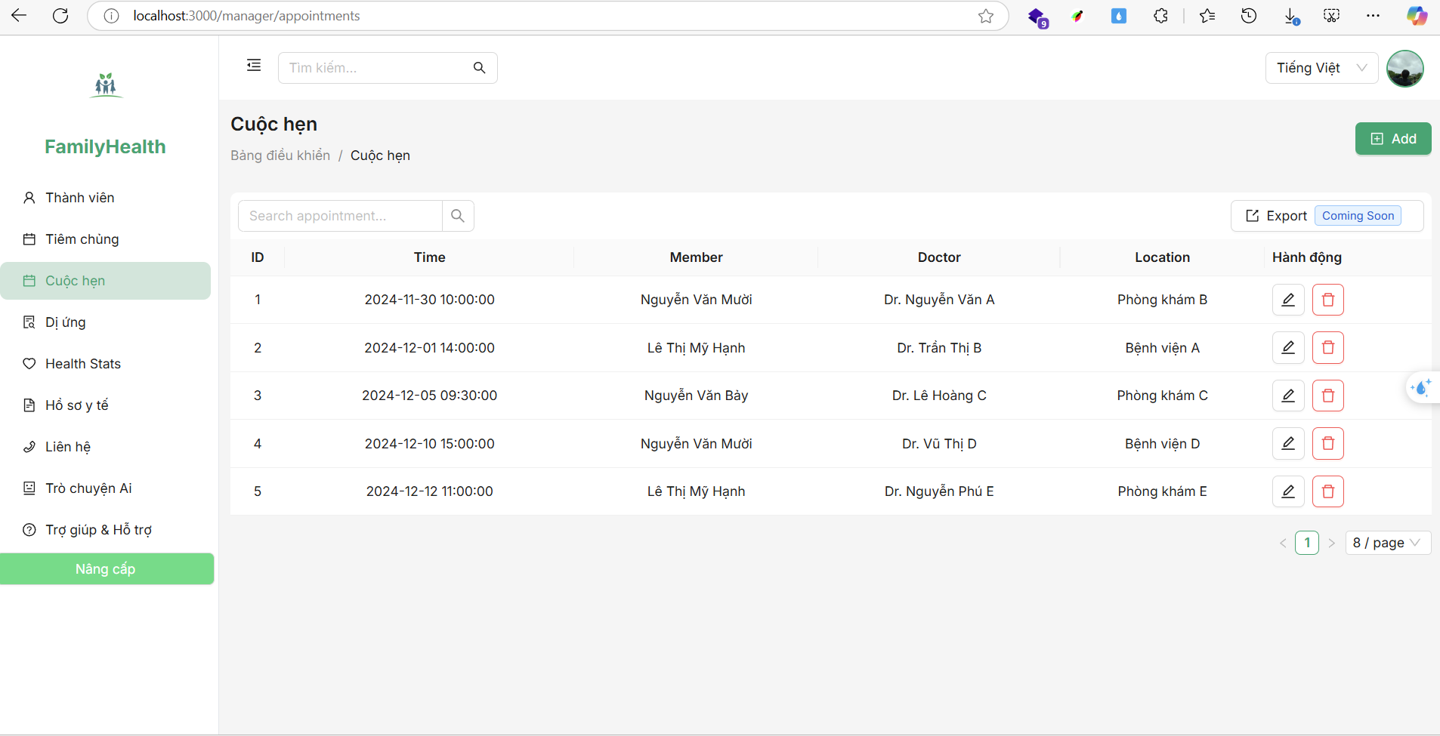

Hình 49- Giao diện người dùng - Trang cuộc hẹn

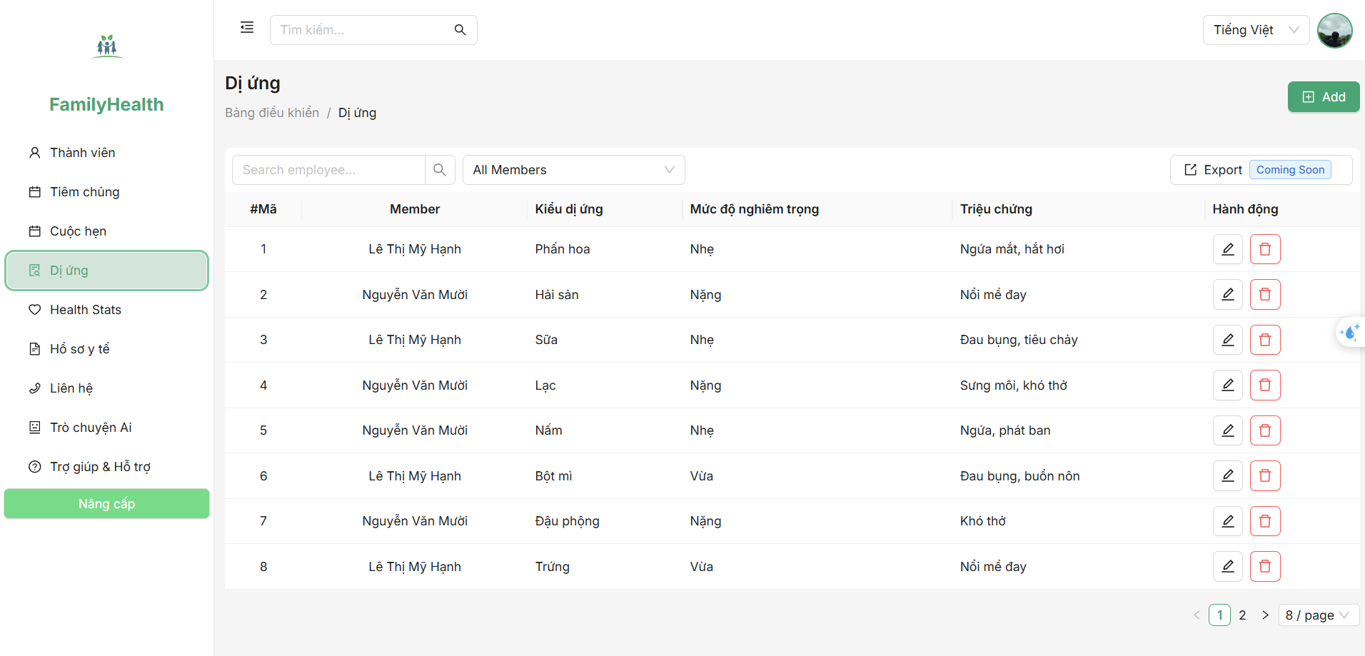

Hình 50- Giao diện người dùng - Trang dị ứng

* Hiển thị dữ liệu dưới dạng biểu đồ trực quan để người dùng theo dõi chỉ số sức khỏe: huyến áp, đường huyến, nhịp tim bản thân.

Hình 51- Giao diện người dùng - Trang thống kê sức khỏe

Hình 52- Giao diện người dùng - Trang hồ sơ y tế

Hình 53- Giao diện người dùng - Trang liên hệ

* Trang trò chuyện AI: Cung cấp các câu trả lời nhanh chóng và chính xác cho các câu hỏi thường gặp liên quan đến:Cách sử dụng hệ thống, lập lịch và quản lý các cuộc hẹn, Tra cứu hồ sơ y tế hoặc thông tin tiêm chủng.

Hình 54- Giao diện người dùng - Trang trò chuyện AI

Hình 55- Giao diện người dùng - Trang trợ giúp và hỗ trợ

**CHƯƠNG 3: KẾT LUẬN**

**3.1. PHẦN TRĂM ĐÓNG GÓP CỦA TỪNG THÀNH VIÊN:**

|  |  |  |  |
| --- | --- | --- | --- |
| **STT** | **MSSV** | **Họ tên** | **Đánh giá (%)** |
| 1 | 3121410069 | Hoàng Gia Bảo | % |
| 2 | 3121410336 | Trần Đăng Nam | % |
| 3 | 3121410155 | Nguyễn Quang Điền | % |
| 4 | 3121410368 | Nguyễn Trần Yến Nhi | % |

**3.2. HƯỚNG PHÁT TRIỂN:**

Do thời gian nghiên cứu và số lượng thành viên có hạn nên đề tài của nhóm còn một số hạn chế chưa thực hiện được một số chức năng mà nhóm mong muốn như:

* Gửi thông báo nhắc nhở lịch hẹn khám bệnh, lịch tiêm chủng hoặc các cảnh báo sức khỏe dựa trên dữ liệu của từng thành viên trong gia đình.
* Tích hợp công nghệ nhận diện giọng nói để hỗ trợ người dùng nhập thông tin hoặc tương tác với Chat AI dễ dàng hơn.
* Hỗ trợ thanh toán hoặc lưu trữ thông tin bảo hiểm y tế cho các thành viên gia đình, giảm chi phí khám chữa bệnh.
* Thêm tài khoản bác sĩ gia đình có các chức năng xem tổng quát tình trạng các thành viên trong gia đình để dễ dàng nắm bắt thông tin và quản lý tình trạng các thành viên

**TÀI LIỆU THAM KHẢO**

* <https://docs.spring.io/spring-framework/docs/3.2.x/spring-framework-reference/html/mvc.html>
* <https://www.thymeleaf.org/documentation.html>
* <https://kungfutech.edu.vn/khoa-hoc/docker>
* <https://viblo.asia/p/caffeine-cache-trong-java-WAyK8k7W5xX>
* <https://viblo.asia/p/huong-dan-tao-chat-bot-voi-openai-assistant-bang-python-qPoL7211Jvk>
* <https://cloudinary.com/documentation>
* <https://aws.amazon.com/vi/what-is/smtp/>
* <https://docs.stripe.com/>
* <https://docs.confluent.io/kafka/introduction.html>
* <https://swagger.io/docs/>
* <https://legacy.reactjs.org/docs/getting-started.html>
* <https://ant.design/docs/react/introduce>
* <https://handsonreact.com/docs/react-query>
* <https://v2.tailwindcss.com/docs>
* <https://www.i18next.com/>
* <https://docs.dndkit.com/>